|  |  |
| --- | --- |
| ***ЕДИНЫЙ ОБЩЕРОССИЙСКИЙ ТЕЛЕФОН ДОВЕРИЯ ДЛЯ ДЕТЕЙ, ПОДРОСТКОВ И ИХ РОДИТЕЛЕЙ*** |  |
| ***8-800-2000-122*** |
| ***124***  (с мобильного) |

***АНОНИМНО***

***КОНФИДЕНЦИАЛЬНО***

ЗВОНОК С ЛЮБОГО МОБИЛЬНОГО ИЛИ СТАЦИОНАРНОГО ТЕЛЕФОНА

***БЕСПЛАТНЫЙ***

С какими проблемами обращаться?

* не можешь решить, как поступить в трудной ситуации;
* нравится девушка / парень и ты не знаешь, как привлечь к себе внимание;
* произошел конфликт, ссора и ты не знаешь, как поступить дальше;
* проблемы в школе с учителями;
* трудности в общении с родителями;
* тебя обидели в школе, на улице, дома;
* подавленное настроение, не хочется ни с кем общаться;
* близкий тебе человек употребляет алкоголь, наркотики, а ты не знаешь, как помочь;
* твой друг увлекся опасной игрой или группой в социальных сетях, и ты хотел бы как-то помочь ему;
* волнуешься по поводу предстоящих экзаменов, трудно найти позитив в учебе;
* не можешь определиться с будущей профессией;
* снятся кошмары или мучает бессонница.

|  |  |  |  |  |
| --- | --- | --- | --- | --- |
|  |  | **Телефон доверия – просто позвони!** |  |  |



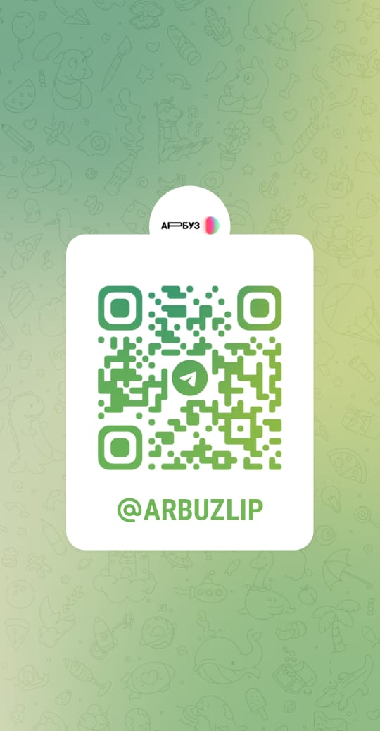

[**https://t.me/aRbuzlip**](https://t.me/aRbuzlip)

***Присоединяйся! С нами интересно!***